|  |  |  |  |  |  |
| --- | --- | --- | --- | --- | --- |
|  | | **작성자** | 2013180003  김나단 | **팀명** | 낙서의 전설  Legend Of Doodles |
| **주차** | 26주차 | **기간** | 2018.7.1 ~ 2018.7.7 | **지도교수** | 이 형 구 (서명) |
| **이번주 한일** | 코드 리펙토링  그림자 연구 | | | | |

**<상세 수행내용>**

* 코드 리펙토링
  + 결과: Visual Studio에서 나오던 Warning 전부 제거, DirectX에서 나오던 Warning 전부 제거
* 그림자 연구 진행
  + Sample시 정확하게 해당 픽셀좌표에 있는 값을 가져와야 하는데 샘플 크기가 큼
    - 사유: RTV의 Format이 R8G8B8A8_UNORM이기 때문에 저장 시 텍스처 크기로 나눴다가 사용할 때 다시 텍스처 크기를 곱해서 사용하는 도중에 발생하는 값의 차이 때문에 오차가 발생
    - 해결책: Format을 R32G32B32A32_FLOAT로 변경

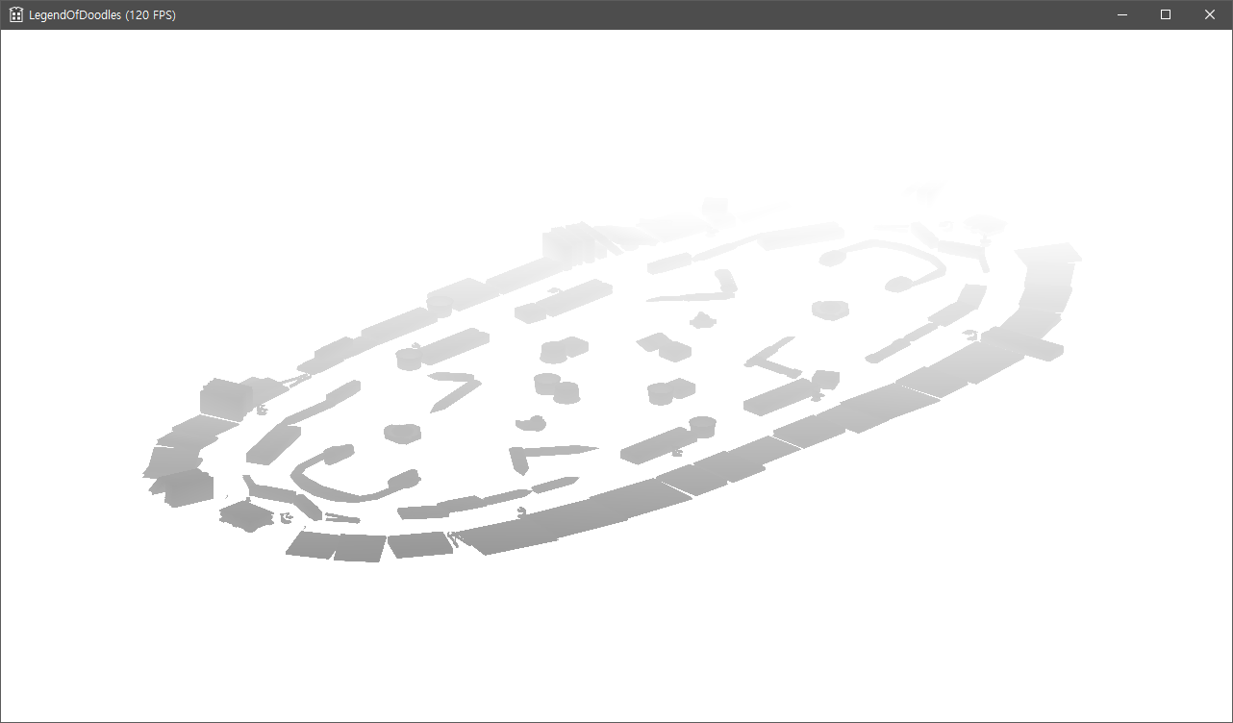

쉐도우 맵을 샘플링 한 결과

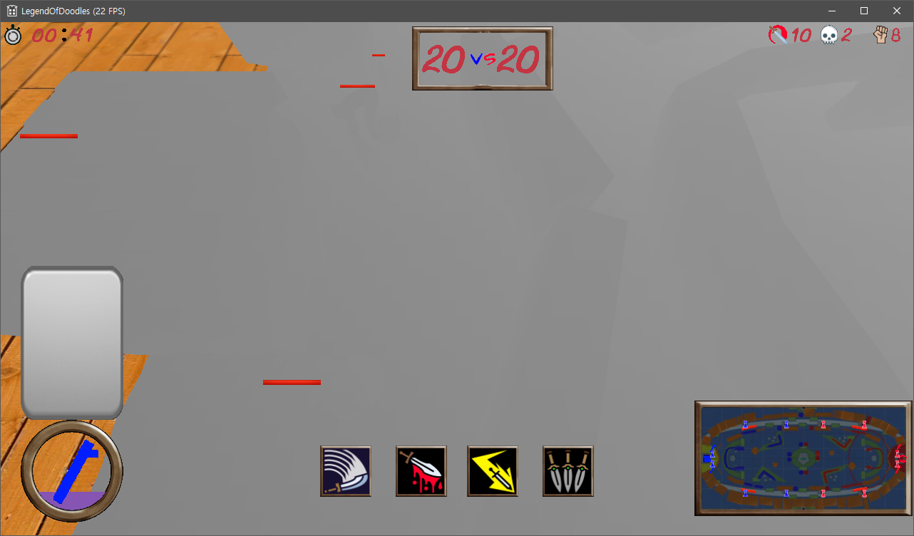

포지션에 쉐도우 뷰프로젝션텍스쳐 변환을 한 결과의 깊이 값



확대하여 볼 경우 계단현상이 일어나는 것을 확인할 수 있음

* You tube: <https://youtu.be/2s0LQvB8IjI>

|  |  |  |  |
| --- | --- | --- | --- |
| **문제점 정리** | RTV의 Format에 의한 World Position의 오차 그로인한 텍스처 계산 결과의 오차발생 | **해결 방안** | RTV의 Format을 R32G32B32A32_FLOAT로 변경 |
| **다음 주차** | 27주차 | **다음 기간** | 2018.7.8 ~ 2018.7.14 |
| **다음주 할 일** | 그림자 완성  플레이어 특성 기획 수정  미니언 FSM 완성  중립 몬스터 FSM작성 | | |
| **지도교수**  **Comment** |  | | |